Mairie de Bisel
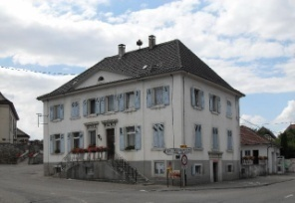
Tél : 03 89 25 60 55 Fax : 03 89 25 66 72
Mairie-bisel@orange.fr
http://bisel.e-monsite.com/

PROCES-VERBAL DE LA REUNION DU CONSEIL MUNICIPAL 7/2015
du 8 juin2015 de 19h30 à 20h 45
Joseph Berbett ouvre la séance à 19h30 en présence de tous les conseillers.

LES DECISIONS
- Le conseil autorise le maire à signer la convention d’exercice de mission d’instruction des demandes d’autorisation en matière d’urbanisme (permis de construire, d’aménager ou de démolir, déclarations préalables de travaux et certificats d’urbanisme) entre la commune et le Pôle Equilibre Territorial et Rural du Pays du Sundgau (ex Syndicat Mixte du Sundgau)avec effet 1er juillet 2015, suite au transfert de l’Etat aux communes de ces compétences
La commune enregistrera et vérifiera les demandes, donnera son avis, transmettra et suivra les dossiers.
Le PETR vérifiera et instruira les dossiers
La participation de la commune sera de 3182 euros en 2015(pour les 38 actes de 2014) et 4760 euros en 2016 composé d’un droit d’entrée (1,50 euros par habitants) et d’une somme fixe par acte (70€ pour un permis, 140€ pour un permis d’aménager, 10€ pour un permis de démolir, 35€ pour une déclaration préalable, 35€ pour un certificat d’urbanisme) (Abstentions 3, contre 2, pour 10)
- Le conseil approuve la création d’un poste temporaire d’agent contractuel non permanent (emploi d’été).
Le maire propose d’embaucher Mlle Johanna Witt du 30 juillet au 23 août (pendant les congés d’Alexandre Biringer) à raison de 20h par semaine sur la base du SMIC. Ses missions consisteront à la tonte, l’arrosage, l’entretien des fleurs, … (Unanimité)
- Le conseil fixe la date et l’organisation de la Journée Citoyenne samedi 20 juin à partir de 8h.
Suivant le nombre de personnes : aire de jeu, peinture de l’œuvre d’art à l’école (face avant), cimetière, abords de la Maison pour Tous,… (Unanimité)
- Le conseil adopte une délibération sur le devenir de l’ONF (Unanimité) suite à la prochaine loi de finance qui prévoirait une forte augmentation de garderie demandés par l’Etat aux communes (de 12 à 18%, de 3000 à 4500 euros pour Bisel) et de la taxe à l’hectare (qui passerait de 2 à 14 euros par hectare en 3ans, de 508 à 3556 euros)
La délibération sera envoyée au premier ministre pour
* demander à l’Etat de conforter le régime forestier et l’Office National des Forêts.
* réaffirmer l’attachement des communes aux missions de service public et d’intérêt général de l’ONF
* exiger que le financement de la gestion forestière continue de relever de l’Etat
- Le conseil se prononce sur les travaux dans le bâtiment Mairie-Ecole.
Le logement, laissé vacant par M. et Mme Sitterlé, sera rénové et loué à la rentrée.
- Le conseil adopte sur le contrat annuel d’entretien des 4 postes de relèvement de la Lyonnaise des Eaux pour une somme 2 448 euros HT pour 2 vérifications par an.
- Contrat d’adhésion à la Société Protectrice des Animaux à partir du 1 janvier 2016.
Ce point est reporté à une séance ultérieure, le conseil étant encore divisé sur le sujet.
- Le conseil autorise le maire à signer la convention entre la commune et le département pour les travaux affectant l’emprise de la Route Départementale (trottoirs rue de Niederlarg). (Unanimité)
Les travaux se feront sous co-maîtrise d’ouvrage du Département et de la commune (le département laissant le soin à la commune de réaliser l’ensemble de l’opération)
La commune assure le préfinancement des dépenses puis touchera les subventions du département.
- Le conseil vote la mise en non-valeur de sommes dues et non recouvrables (Brandenberg Jean-Jacques : 755 € - eau) – clôture pour insuffisance d’actif prononcée 16.2.2015 par le Tribunal de Grande Instance de Mulhouse). (Abst 1, pour 14)
- Déclarations d’aliéner – le conseil se prononce sur le non exercice du droit de préemption urbain pour les opérations suivantes (Unanimité) :
. Vente par M. et Mme YELIS Murat de la propriété 6 rue d’Altkirch
. Vente de la propriété de Mme BOHRER Marie-Thérèse - 32 rue Herbrig
. Vente de la propriété de M. et Mme YELIS Murat – 17 rue principale
. Vente d’un terrain propriété de Mme MARCHAND Denise – rue Bellevue

- Le conseil vote un transfert de crédits de 5 688 euros pour l’amortissement du PLU. (Unanimité)

LES COMPTE-RENDUS
- Compte rendu de la réunion de la Communauté de Communes du Jura Alsacien (CCJA) par Joseph Berbett
- Le budget présente un excédent de 900 000 euros (Provisions piscine)
- Piscine : un avenant de 41 000 euros concernant le parking (problème de sol mou)
- La CMDP tiendrait la corde pour l’emprunt de la piscine (2,05%)
- La Dotation de l’Etat baissera de 25 % (- 78 000 euros)
- 7 postes de contractuels sont transformés en postes de fonctionnaires.
- Le compte de gestion de l’environnement dont les ordures ménagères présente un déficit de 49 000 euros et le contrat sera renouvelé pour 1 an.
- Compte-rendu de la réunion du Syndicat mixte du Sundgau –Plan d’Aménagement Développement Durable
Dans les communes privilégier les constructions dans les « dents creuses », terrains à l’intérieur du village
Garder les zones tampons entre les fermes et les parcelles agricoles et les surfaces urbanisées et les rivières

LES INFORMATIONS
- Informations concernant la demande de permis refusée de M. BURTSCHY Samuel.
Suite aux demandes de M. Jean Luc Reitzer, Député et Dominique Dirrig, Président de la Comcom du Jura Alsacien, le maire de Bisel rappelle dans sa réponse que ce projet de construction est situé dans une zone non constructible (zone tampon de 100 m entre les fermes et les nouvelles habitations, même une autre ferme)
- Demande de M. et Mme Federspiel Gilles de sortie de la zone inondable du PLU
Dans un courrier du 26 mai M. et Mme Federspiel Gilles s’étonnent du classement de leur propriété en zone inondable (voir questions de nos concitoyens) et demandent dans une modification future du PLU, la sortie de cette zone.
Cette demande sera examinée dans une éventuelle et future modification du PLU.
- Permis de construire et Déclarations préalables déposés depuis la séance du 20 avril 2015 :
. Demande de permis de construire de M. GIGOS Richard pour abri voiture – couverture terrasse – abri à bois – abri de jardin et niche à chien – 7 rue de Seppois
. Déclaration préalable de M. WITT Alexandre pour travaux à effectuer sur la maison sise 5 rue de Moernach : modification de façades et rénovation de la toiture
. Déclaration préalable de M. BURTSCHY Bernard 9 rue de Largitzen pour réfection du crépi
. Déclaration préalable de M. FEDERSPIEL Pascal – 20 rue d’Altkirch – pour mur de soutènement.
. Permis de démolition de M. WITT Alexandre pour démolition partielle de la remise 5 rue de Moernach
.Déclaration préalable de M. Welmelinger Michaël, 20 rue de Moulin, pour la construction d’un abri à bois de 4,5X6m (régularisation)
- Mise en place de panneaux par l’Entreprise Polypipe de Seppois le Bas pour empêcher les camions de livraison de s’engager dans la rue d’Altkirch.
- Visite du réseau électrique ERDF par hélicoptère jusqu’en septembre pour une mission de surveillance.
- Remerciements du FC BISEL pour la prise en charge d’une partie des travaux d’engazonnement du terrain d’entraînement
- Le fonctionnement de la rhizosphère. (Deux réunions sur le chantier ont eu lieu vendredi 5 juin)

Les infos du 9 juin
9 juin

- La station est officiellement en fonction
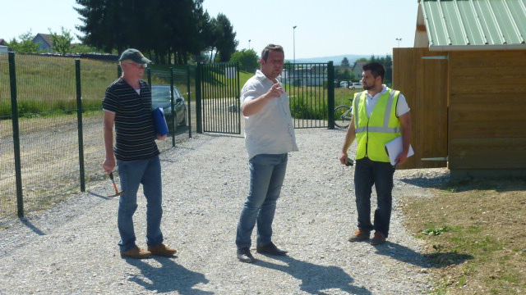
Vendredi 5 juin à 11h a eu lieu la réception de la station avec M. Schmitt de la société Jean Voisin, Rudi Gonzales, du bureau d’étude IRH et Joseph Berbett, maire
L’après midi a été consacrée à la visite guidée de la station pour les adjoints et conseillers.
- Orage :
Les branchages peuvent être déposés à l’ancienne décharge : chercher la clé chez Joseph Berbett.
Nous invitons tous nos concitoyens à balayer les trottoirs.
La municipalité remercie le Corps des Sapeurs Pompiers pour leur engagement lors de ces intempéries.
- Huile usagée :
Les huiles usagées (sauf huile de friture) sont à verser dans le bac prévu à cet effet. Les bidons vidés sont à jeter dans votre poubelle normale (pas dans les sacs jaunes)
- Journée citoyenne
La journée citoyenne aura lieu samedi à partir de 8h30.
Suivant le nombre de participants, plusieurs ateliers sont prévus : peindre la face avant de l’œuvre d’art à l’école, aménager la nouvelle aire de jeu, nettoyer les abords de la Maison pour Tous et de l’église.
- Animations d’été
La communauté de communes du Jura Alsacien propose des animations d’été dont vous trouverez le programme et les renseignements sur le site : ccja-jura-alsacien.net.
L’activité Gymnastique rythmique et sportive aura lieu à Bisel le 19 août de 9h30 à 11h 30.

- Activités périscolaires
Au troisième trimestre 40 élèves sont inscrits dans les activités cuisine, jeux d’opposition et VTT. Remerciements à tous les animateurs.
- Les travaux de l’Association Foncière
La semaine dernière l’Association foncière a procédé à la réfection du chemin rural qui continue la rue du Moulin. Les travaux ont été réalisés par l’entreprise Rokeman
- L’aire de jeux : la pyramide pour les 6/12ans a été installée mardi 9 juin. La commune se chargera des finitions. Comme pour l’aire des petits, elle n’est accessible qu’aux enfants accompagnés d’un adulte.
Elle sera accessible à partir du 21 juin.
La municipalité remercie M. Cyril Zeyer pour les travaux de terrassement.
Journée citoyenne : samedi 20 juin à partir de 8h
(Rendez-vous à la mairie)

Des ateliers pour tous :
-finition du terrain de jeu,
-peinture de l’œuvre d’art à l’école,
-nettoyage autour de la Maison pour Tous et du cimetière.

Venez nombreux pour embellir Bisel !

Les questions des concitoyens :
- Comment a été définie la zone inondable dans le PLU ? (en violet foncé sur le plan)
La zone inondable a été définie par le Conseil Municipal à partir de deux critères :
- Les propriétés inondées lors des crues ou des fortes pluies.
- Les zones incompressibles le long de la rivière imposées par les services de l’Etat. La construction du barrage ne permettra pas la suppression des ces zones.

Hé ! Los a Mol ! : D’r Haiet ! (Marie-Odile S.) Les foins
Fin mai, début juin, les agriculteurs n’en peuvent plus d’attendre que le temps soit beau et chaud. Mais il faut que ce soit sur plusieurs jours d’affilée. Et là, il est temps de faire les foins !
Et le foin doit être bon : pour cela, l’herbe doit être assez haute et mûre. Puis, vient le moment de la coupe. Lorsque l’herbe commence à sécher, elle est tournée, mise en sillons pour la nuit afin de ne pas trop s’humidifier, puis étalée à nouveau au petit matin pour bien sécher, jusqu’à ce qu’elle soit bien croustillante. Bien entendu, le foin ne doit pas prendre la pluie !
Puis, le foin est bottelé, en petites bottes ou en balles rondes. Et, vient le moment de rentrer le foin. Il est chargé sur la remorque plate, ramené à la maison et déchargé dans la grange.
Quel bonheur, le temps des foins : ça sent tellement bon. Lorsqu’on passe à côté d’un pré, c’est juste un rêve : ça sent l’été, ça sent la terre, ça sent la vie.

Ands Maï, àfàngs Juni wàrta d’Büra numma no uf ebbis : uf’s scheena un wàrma Watter a pàr Tag henga nànger : as esch Zit fer z’haïa ! Un s’Haï müass güat si : zerscht, müass s’Gràss gross gnüa si, un zittig si.

Un d’r no werd g’maïht. Wenn’s àfàngt z’treckna, werd’s g’cheert, z’oba werd’s g’scheerlet, às es weniger Fichtigkeit z’Nàcht ufnemmt, da Morga weder braït gmàcht as es nomol güat trecknet, bis es güat chruschplig esch. Natirlik sett s’Haï net nàss warda : as derf jo net dri ragna !

As werd d’rno prasst, antwader en chlaïna Bàlla, oder en grossa Rundbàlla. Un d’rno werd i’gfiart. As werd uf d’r Bretschawàga glàda, un haïm en d’Schiira gfiart.

Esch dàss a Gnuss wenn g’haït werd : as schmeckt so güat. Wenn ma naba n’r a Màtta dura fàhrt wu Haï legt, esch dàss gràt dràïmhàft : as schmeckt no Summer, no Arda, no Laba.

Dimanche 13 septembre
Bisel
Arts et Gourmandises au long des Etangs.

Kunst, Weiher un Büra z’Morga’assa

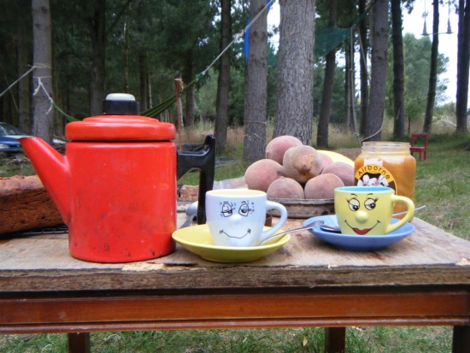
Le Comité de Gestion de la maison pour Tous vous invite à:
une balade de 6 ou 11km, comprenant 3 points repas.
Votre balade des étangs sera agrémentée de démonstrations et d’expositions d’artistes.

